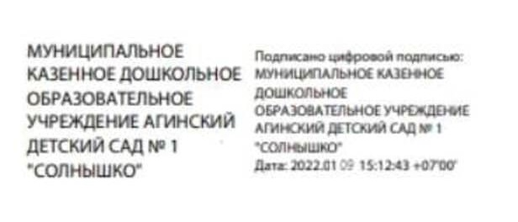
Приложение №1
И.о заведующего МКДОУ №1 «Солнышко»
Здрестовой Ольге Александровне

(Ф.И.О. родителя (законного представителя), паспортные данные)

реквизиты документа об опеке (при наличии)

ЗАЯВЛЕНИЕ
Прошу принять моего ребенка
(Ф.И.О. ребенка (полностью), дата рождения

на обучение
(серия, номер, дата выдачи свидетельства о рождении)

- по основнойобщеобразовательной программе дошкольного образования
- по адаптированной образовательной программе дошкольного образования в группу направленности,
с режимом пребывания полного дня (с 07.00 до 19.00 часов) с « »_ 20 .
Язык образования русский,
родной язык из числа языков народов России
/ /
(подпись заявителя) (расшифровка)
Адрес места жительства ребѐнка:
Родители:
Мать (ФИО): Телефон, email: Отец (ФИО): Телефон,email
С Уставом организации, лицензией на право ведение образовательной деятельности, образовательными программами дошкольного образования, реализуемыми в МКДОУ Агинский детский сад № 1 «Солнышко» и другими документами, регламентирующими организацию и осуществление образовательной деятельности, права и обязанности участников образовательного процесса. С Постановлением администрации Саянского района «О закреплении территорий Саянского района за муниципальными образовательными организациями », сроками приема документов ознакомлен(а).

«_ »_ 20 г. / /
(подпись заявителя) (расшифровка)
Регистрационный номер  заявления | Дата принятия  заявления | Заявление принял
 |  | Ф.И.О. | Подпись

